POKOK DOA SYAFAAT

Dukung Dalam Doa:

- Ketua Umum Sinode Gereja Betesda Indonesia Pdt. Prof.Dr.Ir. Bambang Yudho,M.Sc.,DCL.,D.Th.,Ph.D beserta Keluarga kiranya hikmat, rahmat dan Pimpinan Tuhan senantiasa menyertai di dalam pelayanan dan segala hal yang dikerjakan.
- Segenap Pegurus Majelis Pekerja Sinode (MPS) dan Majelis Pekerja Daerah (MPD) kiranya pimpinan Tuhan hikmat marifat dan pimpinan Roh kudus senantiasa menyertai.
- Gereja-Gereja Betesda Indonesia, Gembala, Pengerja dan seluruh jemaat mulai dari Sabang sampai Merauke.
- Bangsa dan negara, kota kita dan pemerintahan yang ada.

Pokok – Pokok Doa Untuk Kebutuhan Gereja Masing – Masing


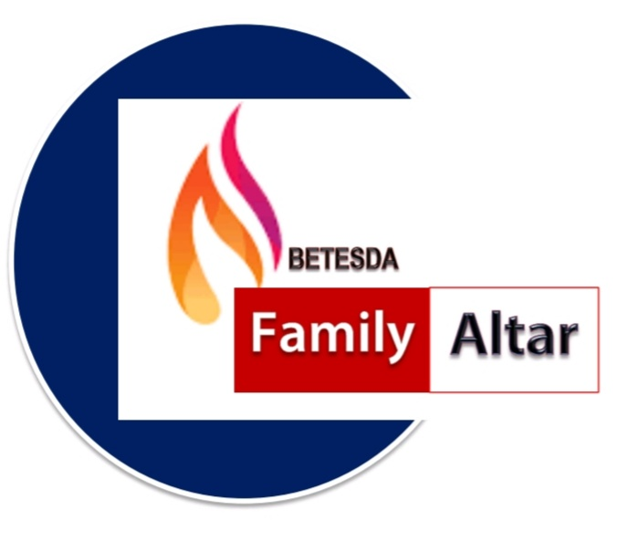
MAKALAH FAMILY ALTAR
SINODE GEREJA BETESDA INDONESIA
EDISI : 016 ---- Tgl. 20 APRIL 2021

Motto FA : Kesatuan Hati, Tumbuh Bersama & Memenangkan Jiwa.

KEBERHASILAN OLEH KARENA
TUHAN

Bilangan 6:27 - "Demikianlah harus mereka meletakan nama-Ku atas orang Israel, maka Aku akan memberkati mereka".
Kita seringkali lupa bahwa setiap hari, setiap saat kita sebenarnya memerlukan Tuhan. Jikalau kita mengandalkan kekuatan kita sebagai manusia tentunya kita tidak akan mampu maka disinilah kita membutuhkan pertolongan dari Tuhan agar tetap mampu bertahan. Hal ini merupakan salah satu alasan mengapa kita jangan sampai melupakan Tuhan jika kita sudah
Ayat Sebelumnya :
(diucapkan kembali)

Yohanes 10:27

“Domba-domba-Ku mendengarkan suara-Ku dan Aku mengenal mereka dan mereka mengikut Aku,”
Banyak ditemui sebelum berhasil kita sangat dekat dengan Tuhan tetapi setelah diberkati dan berhasil seringkali kita melupakan Tuhan. (bnd. Matius 6:33)
Kita akan belajar dari kehidupan Ishak. Ishak adalah orang yang berhasil di masa paceklik, masa yang sukar karena di berkati Tuhan. Kejadian 26:13 - “Dan orang itu menjadi kaya, bahkan kian lama kian kaya, sehingga ia menjadi sangat kaya”.

- MENARUH HIDUPNYA DIBAWAH OTORITAS FIRMAN TUHAN.
Roma 1:16- “Sebab aku mempunyai keyakinan yang kokoh dalam Injil, karena Injil adalah kekuatan Allah yang menyelamatkan setiap orang yang percaya, pertama-tama orang Yahudi, tetapi juga orang Yunani.”
Isak adalah orang yang dengar –dengaran. Pada waktu itu terjadi kelaparan di Istrael dan Tuhan menyuruh Isak tinggal di Gerar. Melihat kondisi negeri Gerar tidak mungkin ia berhasil, tetapi pada saat ia taat kepada Firman Allah maka kuasa Firman Allah terjadi dalam hidupnya. Firman Allah adalah kekuatan, kuasa Allah yang sanggup merubah karakter, sikap seseorang. Apapun keadaan yang kita alami solusinya adalah taat dan tunduk dibawah otoritas Firman Allah. Tuhan Yesus sendiri menegaskan. "Aku datang, supaya mereka mempunyai hidup, dan mempunyainya dalam segala kelimpahan." (Yohanes 10:10b).

DISKUSI : Jika keadaan kita sepertinya belum berubah dan belum mengalami berkat-berkat Tuhan, apa yang saudara harus lakukan ?

- IA BERTINDAK DENGAN IMAN
Mazmur 126:5 - Orang-orang yang menabur dengan mencucurkan air mata, akan menuai dengan bersorak-sorai.” Kondisi tanah Gerar itu kering, maka secara logika tidak mungkin tanah yang kering akan menumbuhkan tanaman yang di tabur. Tetapi ia bertindak dengan iman dengan iman sehingga menaburlah ia dan mendapat hasil 100 kali lipat (Kej. 26:12).
Tidak percuma apa yang kita tabur dengan iman. Seperti halnya janda di Sarfat yang dipelihara Tuhan pada masa kelaparan karena taat dan tunduk pada Firman Tuhan maka ia diberkati dan menikmati keberhasilan. Contoh lain, Daniel - Meski berada di negeri pembuangan, grafik kehidupan Daniel bukannya menjadi merosot, justru sebaliknya makin hari makin naik seperti janji firmanNya, "Tuhan akan mengangkat engkau menjadi kepala dan bukan menjadi ekor, engkau akan tetap naik dan bukan turun," (Ulangan 28:13).

DISKUSI : Menurut saudara, seperti apa menabur dengan mencucurkan air mata itu ?

- IA MEMBANGUN MEZBAH
Kejadian 26:25 – “Sesudah itu Ishak mendirikan mezbah di situ dan memanggil nama TUHAN. Ia memasang kemahnya di situ, lalu hamba-hambanya menggali sumur di situ.” Apakah ada mezbah yang kita bangun setiap hari dalam hidup kita ? Apakah selalu ada doa-doa yang kita panjatkan kepada Tuhan ?
Kunci dari segala pergumulan hidup kita datang di kaki Tuhan maka setiap beban akan terlepas. Bangunlah mezbah doa itu untuk kita dan keluarga. Karena setan ingin menghancurkan keluarga Kristen. Maka itu kita harus membangun mezbah doa setaip hari. Memuji dan menyembahnya setiap hari.

DISKUSI : Ceritakan pengalaman saudara dalam membangun mezbah doa dalam membakar ukupan bagi Tuhan !

KESIMPULAN :
Tuhan ingin kita berhasil dalam perjalanan kehidupan kita (Mazmur 1 : 3). Ia tidak pernah merancangkan kegagalan bagi setiap orang yang percaya kepadaNya. Rancangan Allah bagi umatNya yaitu masa depan yang penuh harapan. Ishak adalah seorang yang berhasil meraih keberhasilan di masa paceklik, masa yang sukar karena ia diberkati oleh Tuhan. Secara perhitungan manusia, secara logika tidak mungkin dimasa yang sukar orang menjadi kaya, bahkan kian lama kian kaya, sehingga ia menjadi sangat kaya ( Kejadian 26:13 ).
Seperti Tuhan perintahkan kepada Musa untuk memberkati Bangsa Israel, Tuhan yang sama akan memberkati kita.

Tuhan Yesus memberkati kita semua.

